1825. 祖宗第k代

你家有一本家族族谱，形状像1棵树，共n个节点，编号1到n，根节点是1号。相邻两个节点就是父母和子女的直系关系。对于节点x,你希望求出x的第k代祖宗是几号节点。这样的问询共有q个。

输入文件kancestor.in 输入第一行为正整数n，n<=200000。接着n-1行为树边的描述，每行两个正整数u,v代表u和v之间有一条边。接着一行输入正整数q，q<=200000。接着共q行，每行为两个正整数x,k，代表询问x的第k代祖宗是几号，若不存在就回答0。保证x和k都在1到n之间。

输出文件kancestor.out 输出共1个整数，即这q个问题的答案数字求和。

输入样例：

3

1 2

2 3

4

3 1

2 1

3 2

3 3

输出样例：

4

说明：

3的第1代祖先是2。

2的第1代祖先是1。

3的第2代祖先是1。

3的第3代祖先不存在，回答是0。

1826. 攀亲戚2

“500年前是一家”是一句俗语，讲的是两个人可能是同一个祖先的后代。

你们村子里有一本家族族谱，形状像1棵树，共n个节点，编号1到n，根节点是1号。相邻两个节点就是父母和子女的直系关系。对于节点x和节点y,你希望求出x和y的最近公共祖先是几号节点。当然答案可能就是x或y本身。这样的问询共有q个。

输入文件lca.in 输入第一行为正整数n，n<=200000。接着n-1行为树边的描述，每行两个正整数u,v代表u和v之间有一条边。接着一行输入正整数q，q<=200000。接着共q行，每行为两个正整数x,y，代表询问x和y的最近公共代祖先是几号。保证x和y都在1到n之间。

输出文件lca.out 输出共1个整数，即这q个问题的答案数字求和。

输入样例:

5

1 2

2 3

3 4

3 5

3

2 4

4 5

1 5

输出样例:

6

说明：

2号和4号的最近公共祖先是2号。

4号和5号的最近公共祖先是3号

1号和5号的最近公共祖先是1号。

857. 富n代

你是一个穷鬼，但你相信你的祖先里一定有有钱人。为此你去查了家谱得到一张家谱图。图里共有n个人，形成一个树结构。你将这些人按1~n编号，第i个人的身价为ai万元。1号是你能查到的最老的人，也就是其他所有人的祖先。剩下的n-1个人每人都有一个直系父亲（亲爹），第i个人的亲爹为pi（i=2..n）。现在你想知道m个问题的答案，每个问题的形式为：编号x的人及其不超过L代祖先中，最富有的那个人的身价是多少？约定每个人是自己的0代祖先，亲爹是自己的1代祖先，以此类推，只有具有直系关系的人才能称祖先。所以每个问题最多涉及L+1人，当然如果x的祖先总共不足L个，那么就求x及其所有祖先中的最高身价。

输入文件rich.in 格式如下：

第一行2个正整数n,m

第二行n-1个正整数p2..pn，其中pi表示第i个人的亲爹编号（父节点）。数据保证形成合法的树结构

第三行n个正整数a1..an，其中ai表示第i个人的身价

后面m行每行2个整数x,L，表示询问第x个人到其至多L代祖先（包含本人，至多L+1人）中的最高身价。如果x只有不到L个祖先，则问询其本人及所有祖先中的最高身价

输出文件rich.out 输出m行每行1个正整数，对应一个问询的答案

输入样例

5 3

1 1 3 3

8 4 2 5 3

2 0

4 1

5 5

输出样例

4

5

8

**样例说明**

祖先关系图如下，括号外是编号，括号内是身价

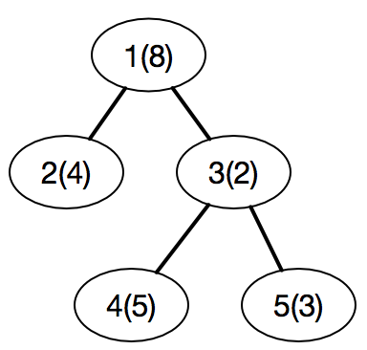

问询2 0：第2个人及其0代祖先，就是自己，最高身价为4

问询4 1：第4个人及其1代祖先，为4，3两个人，最高身价为5

问询5 5：第5个人及其5代以内祖先，但第5个人只有2代祖先，所有计算全部祖先，即5，3，1三个人，最高身价为8

**数据规模**

40%的数据，n,m<=10  
60%的数据，n,m<=100

100%的数据，n,m<=200000, 1<=ai<=1000000，1<=pi<n，1<=x<=n，0<=L<=n